行政院
112年災害防救業務訪評報告

113年2月2日
行政院災害防救辦公室

目 錄
壹、前言 4
貳、訪評籌備 4
一、規劃及推動 4
二、計畫函頒及執行 4
參、執行概況 5
一、分區聯合訪評 5
二、聯合訪評小組 5
三、聯合訪評流程 6
四、實施訪評機關訪評實施情形 6
六、地方政府參與情形 7
七、評比與獎勵 7
肆、訪評所見優缺點及建議 8
伍、附件 9
附件1－訪評時程、地點一覽表 9
附件2－災害防救業務訪評出席狀況一覽表 10
附件3－訪評實況 11
表 目 錄
表1 訪評計畫籌備過程 4
表2 112年訪評縣市 5
表3 實施訪評機關訪評實施情形 6

壹、前言
為加強災害防救工作之推動及執行，依災害防救法第3條第2項第1款及第6條第5款，以及100年8月2日中央災害防救委員會第10次會議決定辦理每年度災害防救業務訪評，由各類災害中央災害防救業務主管機關及相關部會，依據相關法令業務權責與分工，督導地方政府推動執行災害防救工作等相關事項，期提升各級政府災害防救工作效能。

貳、訪評籌備

一、規劃及推動
自112年2月起，展開災害防救業務訪評規劃作業，期間邀集各直轄市、縣（市）政府及實施訪評機關業管人員召開協調會議完成「行政院112年災害防救業務訪評計畫」（以下稱訪評計畫）草案。

二、計畫函頒及執行
112年4月20日行政院函頒訪評計畫，並自9月1日起至11月15日前共辦理7場次（訪評時程、地點如附件1），以分區聯合訪評方式辦理，本島地區共辦理四場次、離島地區本年度以個別訪評方式辦理以相互交流及觀摩等方式進行，籌備過程重要時程及工作內容詳表1。
表1 訪評計畫籌備過程
項次 | 辦理時間 | 重要工作內容
1 | 112年2月17日 | 邀集各直轄市、縣（市）政府及實施訪評機關召開112年災害防救業務訪評計畫草案（部會）研商會議
2 | 112年4月20日 | 函頒行政院111年災害防救業務訪評計畫

參、執行概況
由本院召集各實施訪評機關就受訪評機關之災害防救業務實施訪評，並得由實施訪評機關結合年度施政辦理例行性業務訪視，以引導地方政府執行各災害防救業務主管機關之災害防救政策，實施方式如下：

一、分區聯合訪評
- 本年度採分區辦理訪評方式，就各直轄市、縣(市)之交通條件、場地需求及地理位置等因素，決定分區受訪評機關數量，並由本院協調主辦直轄市、縣(市)，本島地區共辦理四場次、離島地區本年度以個別訪評方式辦理。
- 受訪評縣市分區，詳表2：
表2 112年訪評縣市分區
分區 | 日期 | 受訪評機關 | 主辦機關
A區 | 9月22日 | 臺北市、新北市、桃園市、基隆市 | 桃園市
B區 | 10月4日  (因小犬颱風襲臺改為書面評核) | 臺中市、新竹市、新竹縣、苗栗縣、南投縣、彰化縣 | 新竹縣
C區 | 10月6日  (因小犬颱風襲臺改為書面評核) | 臺南市、高雄市、雲林縣、嘉義縣、嘉義市、屏東縣 | 臺南市
D區 | 9月13日 | 宜蘭縣、花蓮縣、臺東縣 | 花蓮縣
E區 | 9月7日 | 金門縣
E區 | 10月13日 | 澎湖縣
E區 | 10月19日 | 連江縣

二、分區聯合訪評小組
- 帶隊官由本院協調本院督導災害防救之政務委員或由實施訪評機關副首長擔任。
- 分區聯合訪評小組(評核委員)由各實施訪評機關選派適當層級之業務專精人員1人或以上組成。

三、聯合訪評流程
- 開幕：由主辦直轄市、縣（市）首長及中央聯合訪評小組帶隊官致詞。
- 簡報：各分區受訪評機關應依抽籤順序，於指定之場地依序進行簡報，內容包括年度各項減災、整備、應變、復原措施及災害防救工作創新作為進行報告。
- 書面審查：各受訪評機關應依指定之場地進行書面資料審查，審查過程中除派員協助說明外，並充分與各評核委員交換意見。
- 觀摩與交流：書面審查完畢後，各受訪評機關之書面資料應開放供與會人員觀摩學習與經驗交流。

四、實施訪評機關訪評實施情形
茲綜整實施訪評機關之現地訪評及聯合訪評辦理情形，詳表3。
表3 實施訪評機關訪評實施情形
實施訪評機關 |  | 現地訪視 | 聯合訪評
1 | 內政部民政司 |  | ◎
2 | 內政部警政署 |  | ◎
3 | 內政部國土署 |  | ◎
4 | 內政部消防署 |  | ◎
5 | 國防部 |  | ◎
6 | 教育部 | ◎ | ◎
7 | 經濟部 |  | ◎
8 | 經濟部水利署 |  | ◎
9 | 交通部 |  | ◎
10 | 衛生福利部社會救助及社工司 | ◎ | ◎
11 | 衛生福利部社會及家庭署 |  | ◎
12 | 衛生福利部疾病管制署 |  | ◎
13 | 環境部 |  | ◎
14 | 農業部水土保持署 |  | ◎
15 | 農業部農糧署 |  | ◎
16 | 農業委員會  動植物防疫檢疫局 |  | ◎
17 | 農業部林業及自然保育署 |  | ◎
18 | 原住民族委員會 |  | ◎
19 | 核能安全委員會 |  | ◎
20 | 國家災害防救科技中心 | ◎ | ◎
21 | 行政院災害防救辦公室 | ◎ | ◎

六、地方政府參與情形
112年度業務訪評以分區聯合訪評七場次方式辦理，本島地區共辦理四場次，A區訪評由桃園縣政府主辦，B、C區訪評原訂新竹縣政府及臺南市政府主辦，但因小犬颱風襲臺，中央及地方分別成立災害應變中心，訪評方式轉為書面評核形式，D區訪評由花蓮縣政府主辦，E區訪評離島地區（金門縣、澎湖縣及連江縣）以個別訪評方式辦理，皆由帶隊官率同各中央機關（單位）、國家災害防救科技中心等訪評人員進行相互交流與觀摩學習，各地方政府均積極參與。（訪評情形如附件2、3）。 另本辦公室協請教育部、衛生福利部社會救助及社工司及國家災害防救科技中心，對22個直轄市、縣（市）政府各擇一鄉、鎮、市（區）公所辦理災害防救業務現地訪視。

七、評比與獎勵
- 評分方式：由由實施訪評機關就業管之訪評項目表，針對各受訪評機關之全年度綜合表現進行評比，並依訪評結果給予「優等」(80分以上)或「佳等」等第為原則。
- 依本院消費者保護會第69次會議決議提示，未來執行考核業務，除依考核項目及各機關實際執行成效予以評等外，考列優等機關應有足以彰顯、令人民有感之具體事蹟及成果，供其他機關效仿。爰實施訪評機關經從嚴評定受訪評機關各項訪評重點(含現地訪視)與評估指標，均表現卓越傑出且具災害防救特殊成效與貢獻，得敘明具體績效後，給予「特優」等第，以資鼓勵。
- 訪評成果：本年度災害防救業務訪評受評之22個直轄市、縣（市）政府之成果表，另函分送。
- 獎勵：
      - 分區聯合訪評之主辦單位災防業務承辦主管及相關承辦人員，建議獎勵額度記大功1次。
      - 經實施訪評機關評定為「特優」者，受訪評機關災防業務承辦主管及相關承辦人員，建議獎勵額度記大功1次。
      - 經實施訪評機關評定為「優等」者，受訪評機關災防業務承辦主管及承辦人員，建議獎勵額度記功2次。
      - 經實施訪評機關評選為「佳等」者，受訪評機關災防業務承辦主管及承辦人員，建議獎勵額度記功1次。
- 受訪評機關參與訪評之局處業務主管及承（協）辦人員依實際參與情形，由各受訪評機關依權責辦理獎勵。
- 參與本計畫實施之訪評機關得按所屬業務執行情形，自行核發所屬訪評人員及業務執行人員行政獎勵。

肆、訪評所見優缺點及建議
各實施訪評機關依業管之災害防救業務項目，就各直轄市、縣（市）政府之災害防救業務承辦機關（單位）或所轄（屬）場所與對象進行各項評核工作，並提出相關建議及優缺點，經彙整後，各受評機關災害防救業務訪評重點項目所見優缺點及建議如所附之「行政院112年災害防救業務訪評重點項目及評核表(上、下冊)」。

伍、附件

附件1－訪評時程、地點一覽表
112年災害防救業務訪評時程、地點一覽表
受訪評機關 |  | 訪評時間 | 訪評地點
A區 | 臺北市、新北市、桃園市、基隆市 | 9月22日  （星期五）  09:30-12:00 | 桃園市  桃園防災教育館  (桃園市八德區介壽路二段901巷49弄35號）
B區 | 臺中市、新竹市、新竹縣、苗栗縣、南投縣、彰化縣 | 10月04日  （星期三） | 新竹縣  (因小犬颱風襲臺改為書面審查)
C區 | 臺南市、高雄市、雲林縣、嘉義縣、嘉義市、屏東縣 | 10月6日  （星期五） | 臺南市  (因小犬颱風襲臺改為書面審查)
D區 | 宜蘭縣、花蓮縣、臺東縣 | 9月13日  (星期三) 09:30-13:40 | 花蓮縣  花蓮文化創意產業園區  (花蓮縣花蓮市中華路144號)
E區 | 金門縣 | 9月7日  （星期四）  14:00-16:00 | 金門縣  金門縣消防局二樓禮堂  (金門縣金寧鄉頂林路315號)
E區 | 澎湖縣 | 10月13日  （星期一）  10:30-14:20 | 澎湖縣  澎澄飯店  (澎湖縣馬公市同和路168號)
E區 | 連江縣 | 10月19日  （星期一）  10:00-12:00 | 連江縣  馬祖民俗文物館  (連江縣南竿鄉清水村135號)

附件2－災害防救業務訪評出席狀況一覽表
受訪評機關 |  | 訪評日期 | 地方首長 | 主持人 | 帶隊官
A區 | 臺北市 | 9月22日 |  | 副市長 | 環境部葉政務次長俊宏
A區 | 新北市 | 9月22日 |  | 副市長 | 環境部葉政務次長俊宏
A區 | 桃園市(主辦) | 9月22日 |  | 秘書長 | 環境部葉政務次長俊宏
A區 | 基隆市 | 9月22日 |  | 參議 | 環境部葉政務次長俊宏
B區 | 臺中市 | 10月04日 |  | 副秘書長 | (因小犬颱風襲臺改為書面評核)
B區 | 新竹市 | 10月04日 |  | 參議 | (因小犬颱風襲臺改為書面評核)
B區 | 新竹縣(主辦) | 10月04日 | ◎ | 縣長 | (因小犬颱風襲臺改為書面評核)
B區 | 苗栗縣 | 10月04日 |  | 副縣長 | (因小犬颱風襲臺改為書面評核)
B區 | 南投縣 | 10月04日 |  | 秘書長 | (因小犬颱風襲臺改為書面評核)
B區 | 彰化縣 | 10月04日 |  | 副縣長 | (因小犬颱風襲臺改為書面評核)
C區 | 臺南市(主辦) | 10月06日 | ◎ | 市長 | (因小犬颱風襲臺改為書面評核)
C區 | 高雄市 | 10月06日 |  | 副縣長 | (因小犬颱風襲臺改為書面評核)
C區 | 雲林縣 | 10月06日 |  | 執行秘書 | (因小犬颱風襲臺改為書面評核)
C區 | 嘉義縣 | 10月06日 |  | 局長 | (因小犬颱風襲臺改為書面評核)
C區 | 嘉義市 | 10月06日 |  | 秘書長 | (因小犬颱風襲臺改為書面評核)
C區 | 屏東縣 | 10月06日 |  | 參議 | (因小犬颱風襲臺改為書面評核)
D區 | 宜蘭縣 | 9月13日 |  | 參議 | 行政院災害防救辦公室  吳主任武泰
D區 | 花蓮縣 | 9月13日 |  | 副縣長 | 行政院災害防救辦公室  吳主任武泰
D區 | 臺東縣 | 9月13日 |  | 參議 | 行政院災害防救辦公室  吳主任武泰
E區 | 金門縣 | 9月7日 |  | 副縣長 | 行政院災害防救辦公室  吳主任武泰
E區 | 澎湖縣 | 10月13日 | ◎ | 縣長 | 交通部祁常務次長文中
E區 | 連江縣 | 10月19日 | ◎ | 縣長 | 行政院災害防救辦公室  方參議德勝

附件3－訪評實況
訪評日期 | 112年9月22日 |  |  |  | 訪評機關 |  |  | A區聯合訪評
訪評項目 | 地點：桃園防災教育館  (桃園市八德區介壽路二段901巷49弄35號）
出席長官 | 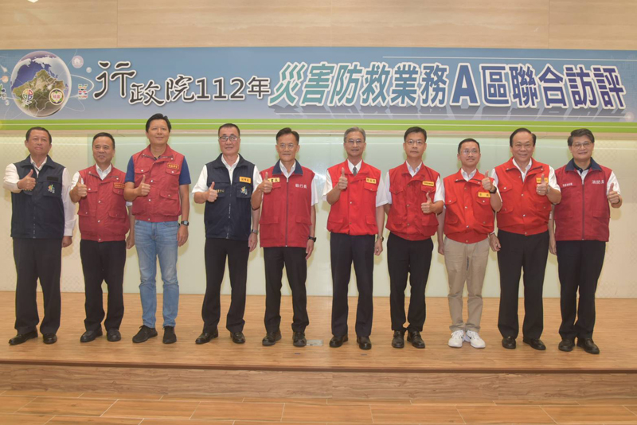
開幕儀式 | 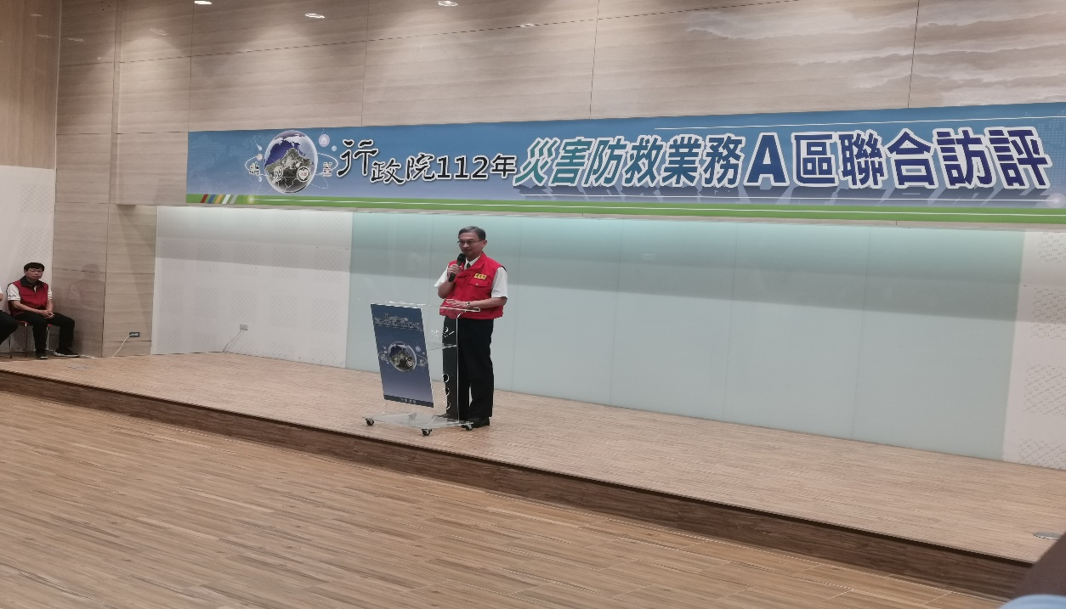 |  |  |  |  | 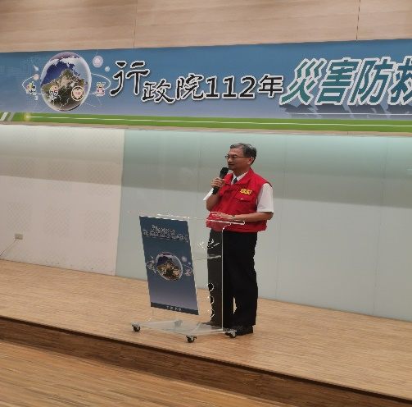
書面訪評 | 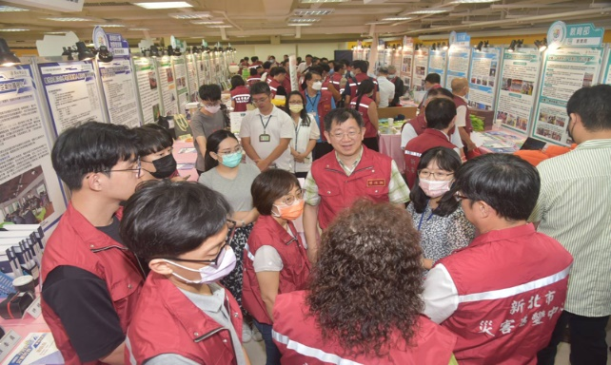 |  |  |  |  | 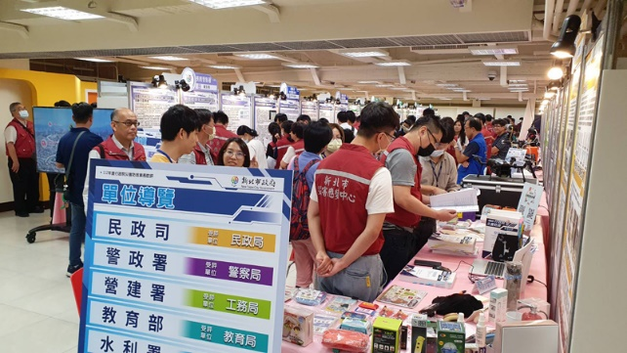
訪評日期 |  | 112年10月4日 | 訪評機關 |  |  |  | D區聯合訪評
訪評項目 |  | 地點：花蓮文化創意產業園區  (花蓮縣花蓮市中華路144號)
出席長官 |  | 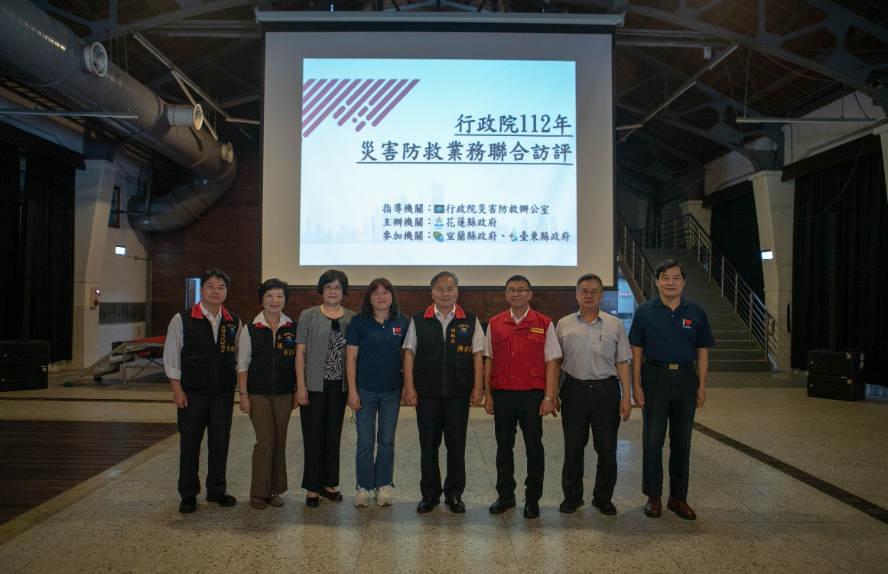
開幕儀式 |  | 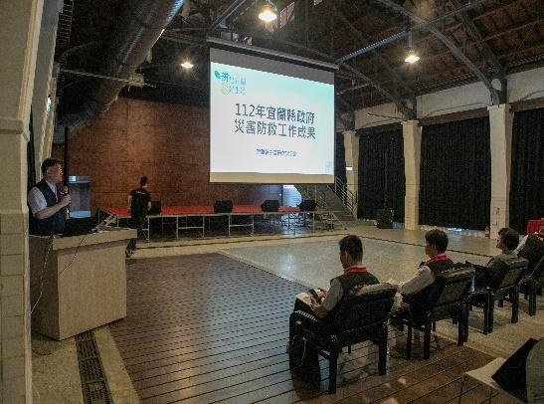 |  | 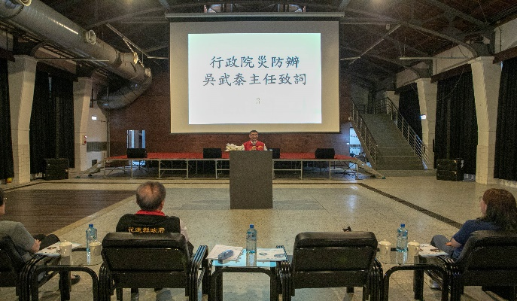
簡報合影 |  | 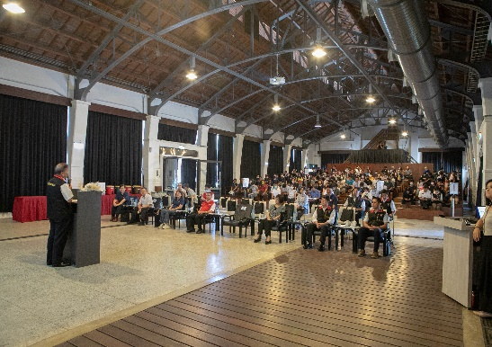 |  | 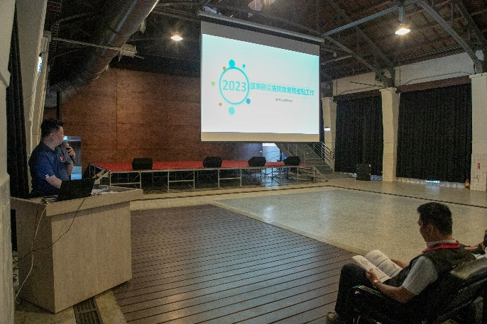

訪評日期 | 112年評9月07日 | 訪評機關 |  |  | E區聯合訪評
訪評項目 | 地點：金門縣消防局二樓禮堂  (金門縣金寧鄉頂林路315號)
出席長官 | 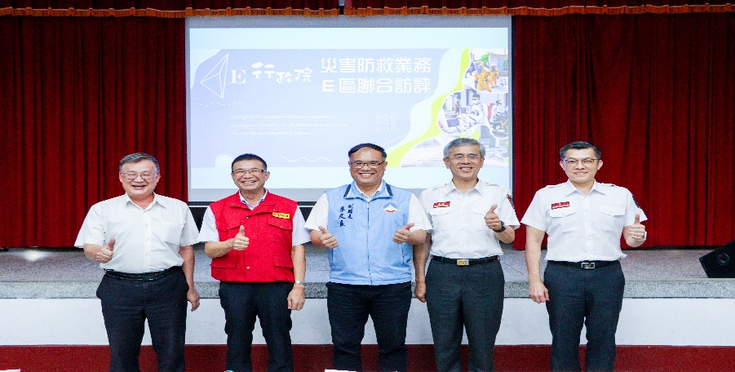
開幕儀式 | 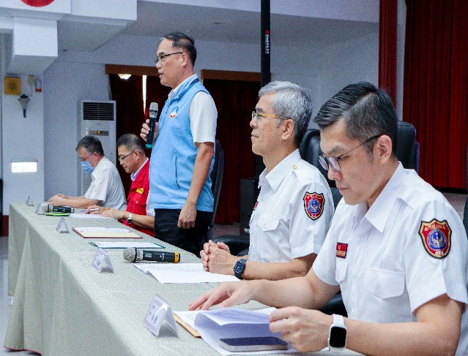 |  |  | 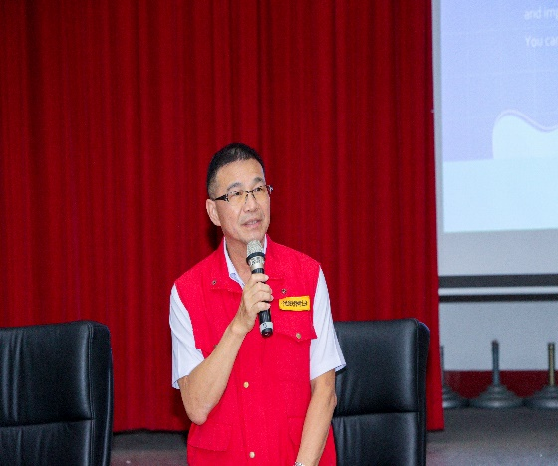
書面訪評 | 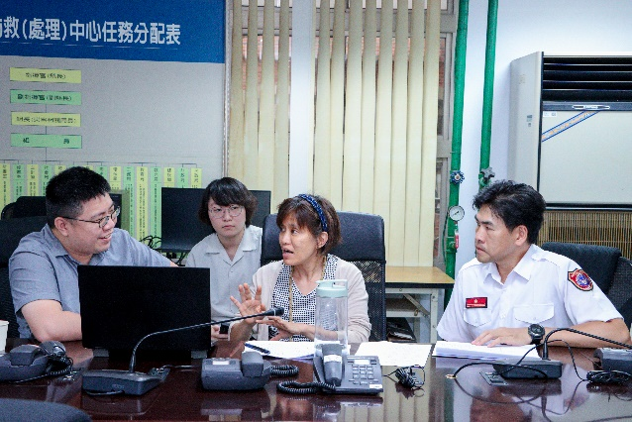 |  |  | 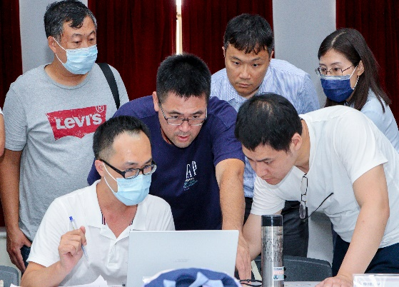
訪評日期 | 112年10月13日 |  |  | 訪評機關 | E區聯合訪評
訪評項目 | 地點:澎澄飯店  (澎湖縣馬公市同和路168號)
出席長官 | 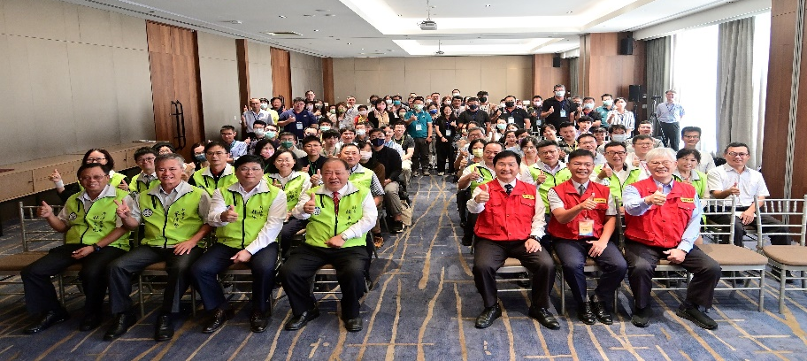
開幕儀式 | 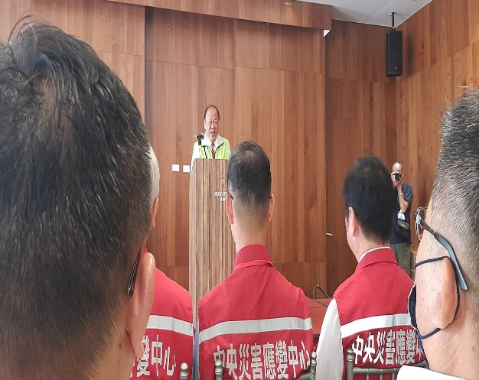 |  |  | 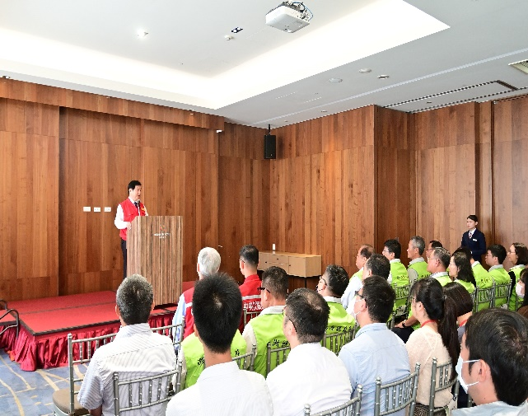
書面訪評 | 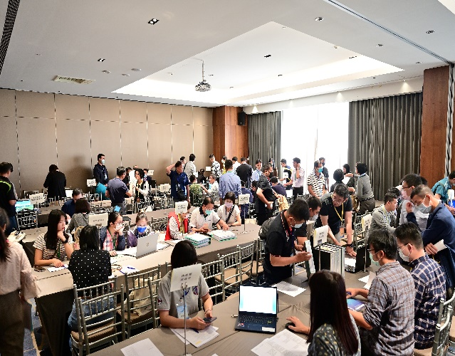 |  |  | 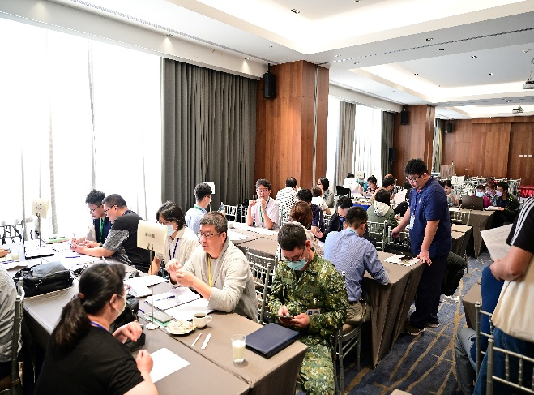
訪評日期 | 112年10月19日 |  | 訪評機關 |  |  | E區聯合訪評
訪評項目 | 地點：馬祖民俗文物館  (連江縣南竿鄉清水村135號)
出席長官 | 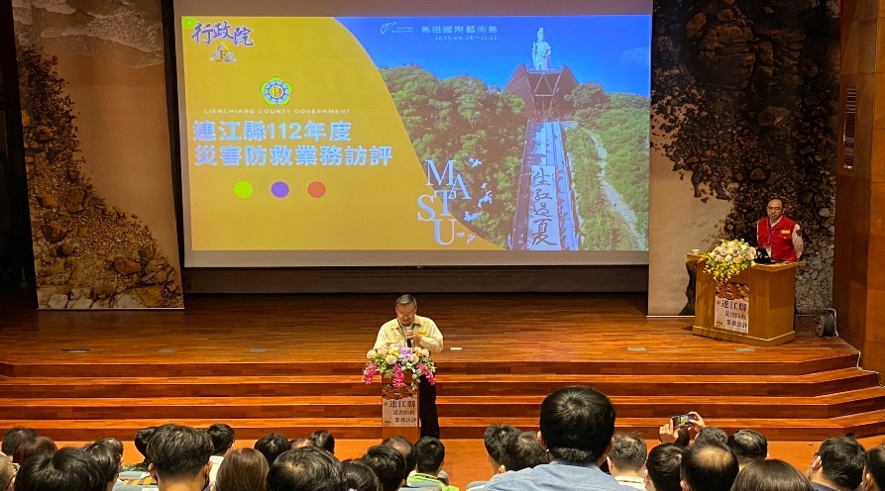
開幕儀式 | 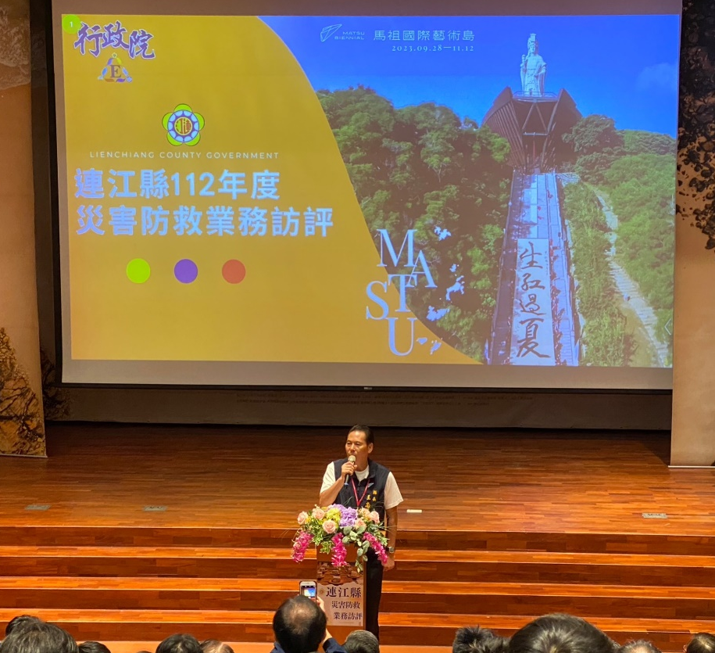 |  |  | 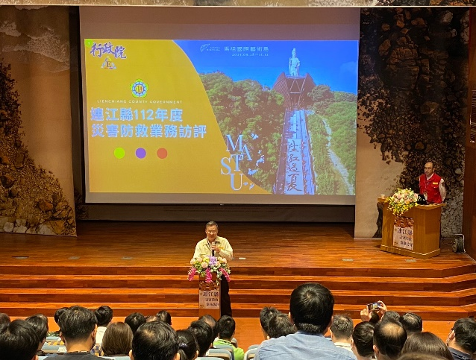
書面訪評 | 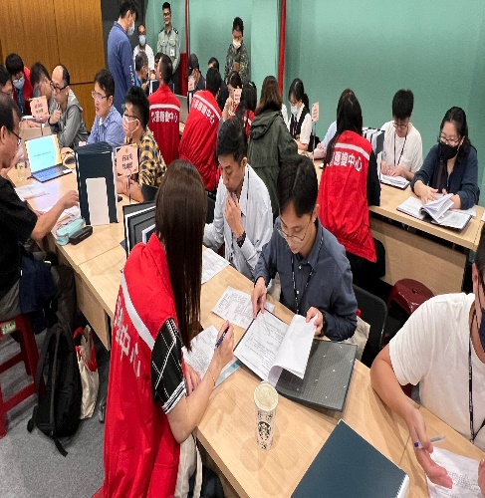 |  |  | 

